муниципальное автономное учреждение
дополнительного образования
«МЕЖШКОЛЬНЫЙ УЧЕБНЫЙ КОМБИНАТ «ЭВРИКА»
(МАУ ДО МУК «Эврика»)

СОГЛАСОВАНО
Решением МО ПДСПН
(протокол от 01.09.2020 № 1)

В.З. Баранукова

МЕТОДИЧЕСКИЕ УКАЗАНИЯ
К ЛАБОРАТОРНО-ПРАКТИЧЕСКИМ ЗАНЯТИЯМ

по дополнительной общеразвивающей программе

«Мастерская декоративно- прикладного искусства»

по теме «Лоскутная пластика»

г. Новый Уренгой – 2020

Баранукова В.З. Методические указания к лабораторно-практическим занятиям по дополнительной общеразвивающей программе «Мастерская декоративно- прикладного искусства» по теме «Лоскутная пластика». – Новый Уренгой: МАУ ДО МУК «Эврика», 2020. – 21 с.

Методические указания рассмотрены, согласованы и рекомендованы к использованию на заседании методического объединения преподавателей дисциплин социально-педагогического направления (МО ПДСПН). (протокол от 01.09.2020 № 1)

Автор-составитель:
Баранукова Вайдат Заурбековна педагог дополнительного образования муниципального автономного учреждения дополнительного образования «Межшкольный учебный комбинат «Эврика».

Методические указания к лабораторно-практическим занятиям являются частью Учебно-методического комплекса по дополнительной общеразвивающей программе «Мастерская декоративно- прикладного искусства».
Методические указания к лабораторно-практическим занятиям адресованы обучающимся очной формы обучения и включают в себя (для каждой лабораторно-практической работы) учебную цель, краткие теоретические материалы по теме работы, задания к лабораторно-практической работе, обеспеченность занятия (учебно-методическое, информационное, материально-техническое)

 | СОДЕРЖАНИЕ
1. | Пояснительная записка………………………………………………………….............. | 4
2. | Методические указания к лабораторно-практическим занятиям  «Лоскутная пластика»…………………………………………………………………… | 5
 | 2.1.Лабораторно-практическое занятие № 1 «Виды швов, используемые в работе»……………………………………………………………………………………. | 5
 | 2.2.Лабораторно-практическое занятие № 2 «Эскизы. Чертеж, размер, шаблон». … | 8
 | 2.3.Лабораторно-практическое занятие № 3 «Сборка лоскутного полотна «полоски»»……………………………………………………………………………….. | 8
 | 2.4.Лабораторно-практическое занятие № 4 «Сборка лоскутного полотна «квадраты»».………………………………………………………………………………  2.5.Лабораторно-практическое занятие № 5 «Сборка лоскутного полотна «колодец»………………………………………………………………………………….  2.6.Лабораторно-практическое занятие № 6 «Отделочные элементы в лоскутной технике. Выстегивание, правила выполнения»………………………………………… | 9  10  12
 | 2.7.Лабораторно-практическое занятие № 7 «Прихватка из полос»…………….......... | 12
 | 2.8. Лабораторно-практическое занятие № 8 «Самостоятельное творческое изделие»…………………………………………………………………………………... | 14
 | 2.9.Лабораторно-практическое занятие № 9 «Изготовление заколки «Бабочка»……. | 14
 | 2.10.Лабораторно-практическое занятие № 10 «Изготовление сумочки «Совенок»». | 15
 | 2.11.Лабораторно-практическое занятие № 11 «Изготовление игрушки из ткани»……………………………………………………………………………………... | 16
 | 2.12.Лабораторно-практическое занятие № 12 «Изготовление тюльпанов- тильды»…………………………………………………………………………………… | 17
 | 2.13.Лабораторно-практическое занятие № 13 «Изготовление бус из ткани»………. | 19
3. | Обеспеченность лабораторно-практических занятий (учебно-методическое, информационное и материально-техническое обеспечение занятий) .................... … | 21

ПОЯСНИТЕЛЬНАЯ ЗАПИСКА

Уважаемые ребята!

Методические указания к лабораторно-практическим занятиям по дополнительной общеразвивающей программе «Мастерская декоративно-прикладного искусства» призваны помочь обучающимся, имеющим склонность к рукоделию, реализовать свои природные задатки. Занятия творчеством будут способствовать развитию художественного вкуса. На занятиях различными видами рукоделия обучающиеся учатся создавать красоту своими руками.
Освоение содержания программы «Мастерская декоративно-прикладного искусства» обеспечивает:
- обучение навыкам и приемам в работе с материалом (коллаж, аппликация, плетение, вышивка и т. д.);
- обучение технологиям разных видов рукоделия;
- развитие художественно - творческих способностей: конструктивное и образное мышление, коммуникативные качества;
- овладение художественным построением орнамента в процессе изучения некоторых видов рукоделия;
- развитие моторики рук, глазомер;
- формирование таких качеств, как трудолюбие, аккуратность, терпение;
- привитие любви к традиционному народному искусству;
- раскрытие истоков народного творчества и роли рукоделии в жизни общества.

Приступая к работе на практическом занятии, внимательно прочитайте его цель, ознакомьтесь с краткими теоретическими материалами по теме практического занятия. Свою работу вы должны организовать в соответствии с предложенным педагогом порядком работы.

Желаем вам успехов!

Лабораторно-практические занятия по теме
«Лоскутная пластика»

Цель: Приобрести практические навыки по освоению лоскутной пластики.

Основные теоретические вопросы по теме
«Лоскутная пластика»

Простейшие элементы лоскутной пластики. Материалы и инструменты. Техника безопасности. История. Разнообразие. Ткани. Основы лоскутной техники. Цветовое решение. Эскиз. Чертеж, размер, шаблон. Фестоны, их виды. Правила изготовления, закрепления фестонов по краю детали. Технология изготовления изделия в технике лоскутного шитья. Эскиз. Чертеж, размер, шаблон. Технология изготовления заколки «Бабочка». Технология изготовления сумочки «Совенок». Технология изготовления игрушки из ткани. Технология изготовления тюльпанов. Технология изготовления бус.

Задание к лабораторно-практическому занятию № 1

Задание 1. Изучить виды швов используемые в работе.
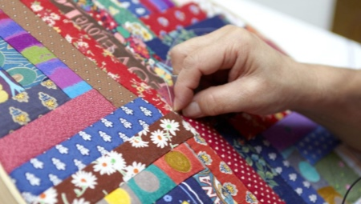
Этот вид стёжки требует значительно больше времени, упорства и терпения, чем машинный, но считается более мягким, деликатным и изысканным. Декоративные швы ручной стёжки выглядят одинаково красиво с обеих сторон изделия — передней лоскутной и задней подкладочной. Непременное условие – все стежки и «шаги» между ними должны быть идеально ровными.
Это не намётка! Только равноразмерные стежки обеспечат красоту узора квилта.
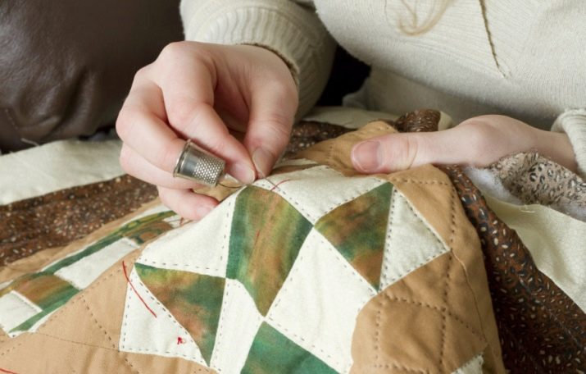
В процессе работы надо постоянно проверять нижнюю часть изделия, чтобы ненароком не пропустить образовавшиеся на подкладке сборки. Для удобства некоторые рукодельницы заправляют полотно в специальные пяльцы (в виде прямоугольной рамки или круга). Стёжка на лоскутных полотнах может выполняться непосредственно по линиям стачивающих швов, вдоль них на расстоянии нескольких миллиметров, прямолинейно, «решёткой», а также в виде разнообразных схем и фантазийных мотивов. Такие сложные виды квилтинга считаются самыми эффектными.
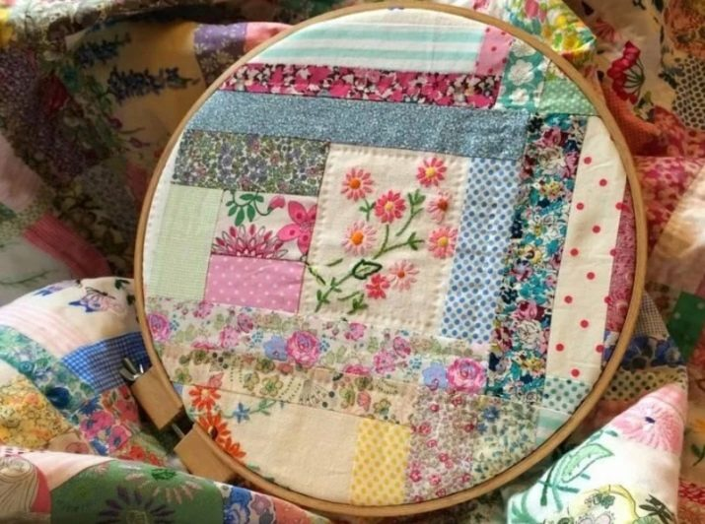

Шов "вперед иголку”.

Состоит из последовательных стежков по линии контура, который может быть произвольной формы — прямым или криволинейным. Шов выполняется справа налево, игла направлена всегда вперед (рис. 2). Стежки должны быть одинаковыми по величине, так же, как и промежутки между ними. Длина стежков может быть больше, чем размер промежутков, меньше или равной им.
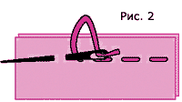
Шов применяется для сметывания лоскутков, а также в процессе ручной стежки.

Шов "назад иголку”.

Этот шов удобнее всего выполнять сверху вниз или справа налево. Стежки шва прокладываются движением иглы назад: иголка с ниткой все время входит в ткань назад от прокола — начала стежка, а выходит впереди (рис. 3).
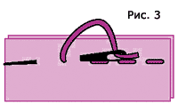
Этот шов дает более прочное соединение деталей, поэтому его можно использовать для сметывания деталей в местах, легко поддающихся растяжению (по косым срезам). Кроме того, в конце строчки несколькими стежками шва "назад иголку” закрепляют рабочую нить.

Шов "через край”.

Применяется для сшивания лоскутков тканей.

Шов выполняется в направлении справа налево. Игла прокалывает оба слоя ткани, направление прокола — от второго (заднего) слоя к переднему, нить ложится поверх сшиваемого края (рис. 4а). Чтобы шов был прочным и незаметным, нужно захватывать по 2-3 нити с каждого лоскутка и плотно укладывать стежки друг к другу.

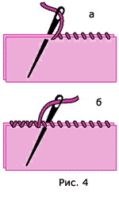
Дойдя до конца шва, нить не нужно закреплять узелком, достаточно сделать несколько стежков "через край” в противоположном управлении (рис. 4б).

Потайной шов.

Используется для пришивания лоскутного изделия к основе, для подшивания краев изделий, т. е. в тех случаях, когда шов не должен быть заметен (причем как с лицевой, так и с изнаночной стороны).
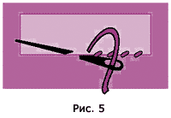
Шов выполняется в направлении справа налево: захватывают 1-2 нити с нижнего слоя ткани (по контуру пришиваемой детали), затем 2-3 нити с верхнего слоя ткани и т. д. (рис. 5). Чтобы шов был действительно незаметным и прочным, стежки нужно плотно укладывать друг к другу, игла должна быть тонкой, нитки прочными.

Шов "козлик”.
Шов выполняется в направлении слева направо и представляет собой ряд перекрещивающихся наклонных стежков. Длина стежков и расстояние между ними должны быть одинаковыми (рис. 6а).
Итак, нить выводят на лицевую сторону по нижней линии шва (в точке 1), затем делают небольшой стежок по верхней линии шва из точки 2 в точку 3 (рис. 6б) — получили первый наклонный стежок. Теперь делают небольшой стежок по нижней линии шва из точки 4 в точку 5 (рис. 6в) — получили второй наклонный стежок и т. д.
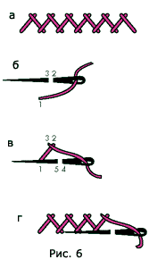
Этот стежок может понадобиться, когда нужно будет сшить, например, небольшие куски синтепона в один большой кусок. В этом случае куски располагаются встык друг к другу и стежки прокладываются таким образом, что нижняя линия шва лежит на одном куске, а верхняя — на другом (рис. 7). Преимущество этого шва в данном случае в том, что он не образует утолщения в месте сшивания деталей.

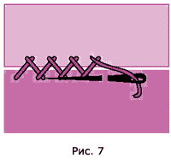

Вопросы для проверки:
- Для чего используется потайной шов?
- В каком направлении выполняется шов «через край»?

Задание к лабораторно-практическому занятию № 2

Задание 1. Сделать зарисовку эскиза. Определить размер, сделать шаблон. Выполнить чертеж схемы.
Начинать работу следует с несложных схем, чтобы постепенно «набить руку».

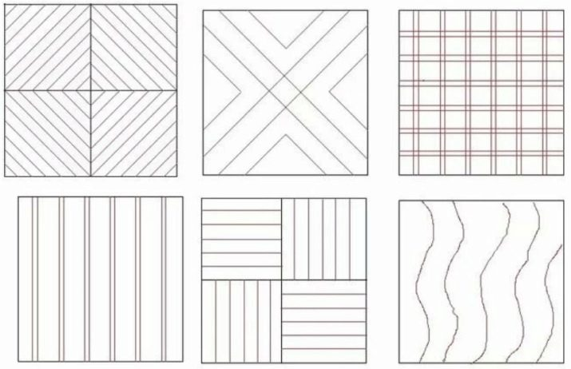

Вопросы для проверки:
1. История возникновения лоскутного шитья?

Задание к лабораторно-практическому занятию № 3

Задание № 1. Сборка лоскутного полотна «полоски».
Материалы: ткань для пэчворка, нитки швейные, нитки для стежки, роликовый нож, ножницы, синтепон.
Можно использовать лоскутки (остатки) из разных тканей или готовый материал, закрученный в трубочку бочонок из множества нарезанных полосок ткани, перевязанного ленточкой. Например такой:

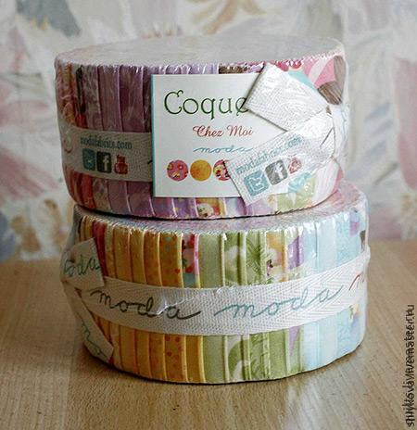
Можно каждую полоску окантовать с двух сторон полосками подходящего однотона.
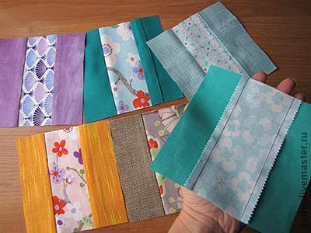
В итоге получившуюся ширину режем на квадраты.
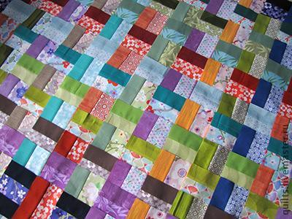
Далее составляем некое подобие "плетенки". Для этого в шахматном порядке раскладываем квадраты с горизонтальным направлением полос и с вертикальным. При этом стараемся продолжить полоски одного цвета через квадрат. Если длины порезанных полос не хватает на весь размер покрывала, заменяем ее полосой из других тканей.
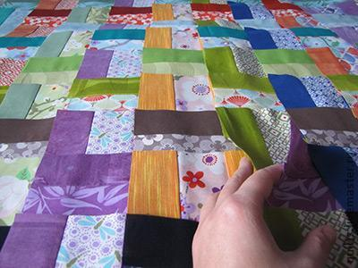

Вопросы для проверки:
- Основы лоскутной техники?

Задание к лабораторно-практическому занятию № 4

Задание № 1. Сборка лоскутного полотна «квадраты».
Для сборки потребуется:
- квадраты из х/б тканей, разных цветов, 10 см на 10 см;
- ткань для изнаночной стороны;
- нитки, швейный инструмент.

Заготавливаем необходимое количество квадратных лоскутов.
Затем раскладываем квадраты 4 шт. на 5 шт., комбинируя их по цвету.
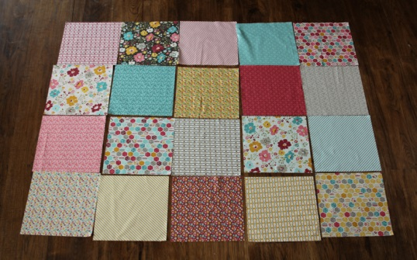
Начнём сборку из разноцветных лоскутков с изготовления горизонтальных полос. Для этого попарно сложим квадраты лицевыми сторонами друг к другу. Сначала будем сшивать стороны каждой пары на правой стороне стопки, потом сшиваем квадраты по другой стороне.
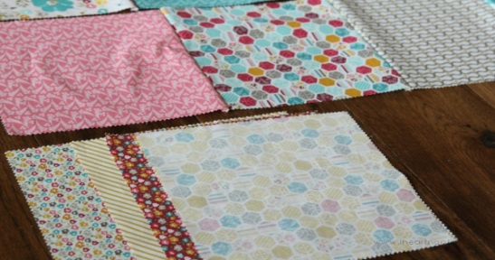
Продолжаем лоскутное шитье сшиванием готовых полосок. Из них шьётся одна общая деталь. Техника сборки следующая: складываем полоски лицевыми сторонами, скалываем, обращая внимание на совпадение линий поперечных швов соединения.
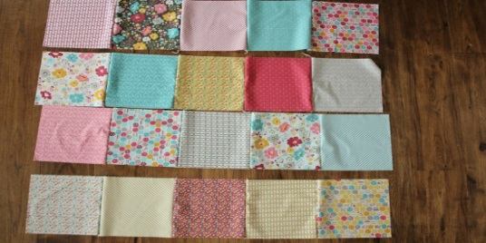
Соединяем полосы в общее полотно. Проутюживаем все швы. Полотно готово.
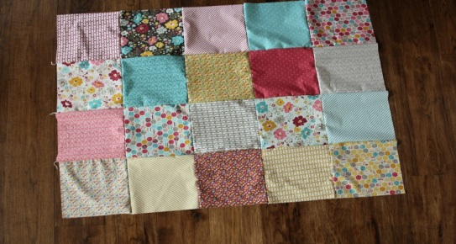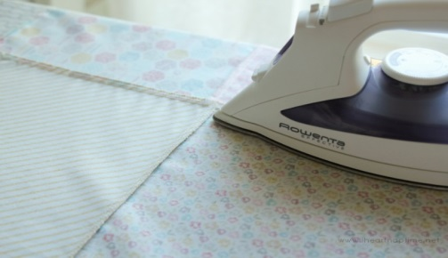

Вопросы для проверки:
- Цветовое решение сборки полотна?

Задание к лабораторно-практическому занятию № 5

Задание № 1. Выполнить сборку лоскутного полотна «колодец».
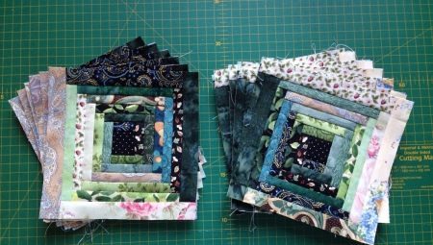

«Колодец» в пэчворке также часто называют «избой». Данный тканевый блок создается из кусков материала квадратной формы (иногда используют и прямоугольный вариант). Они производятся таким образом, чтобы получилось изображение, похожее на мозаику.
Для выполнения вам пригодятся:
- лоскутки ткани
- схема блока, распечатанная на бумаге,
- роторный нож,
- ножницы,
- небольшой коврик для резки
- линейка.

Квадрат из ткани является основным структурным элементом данного типа блока. Он размещается в середине и обшивается остальными лоскутами. Каждая полоска, которая будет пришиваться после центральной части, называется «бревном». Иногда во время шитья делают «колодец» с оригинальной диагональной цветовой резьбой. В
центральной части при этом будет находиться небольшой квадрат, а остальные детали выстраивают по направлениям диагоналей.

Техника исполнения
«Колодец» в пэчворке сможет сделать даже начинающий. Для начала нужно подготовить один тканевый квадрат, он будет располагаться в центральной части изделия. После надо нарезать несколько полосок из того же материала. Все размеры элементов должны быть указаны на распечатанной схеме. В соответствии с ней все «бревна» и вырезаются. Все выкройки должны получиться точными.

Подготовьте основу и пронумеруйте ее. Определитесь с размером блока в готовом виде и желаемым размером квадрата. Вырежьте полосы одинаковой ширины. Подберите сочетания цветов. Блок собирается в последовательности нумерации деталей. Сначала к центральному квадрату присоединяется деталь № 2, затем к ним присоединяется деталь № 3, и так далее, двигаясь по спирали.
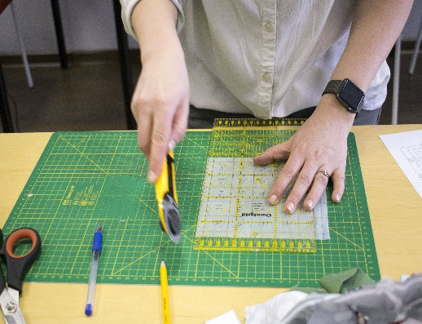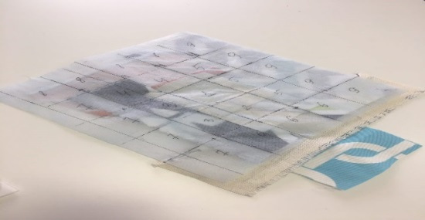

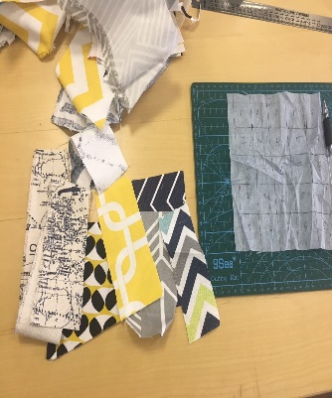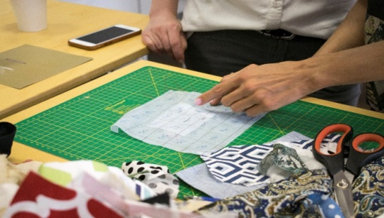

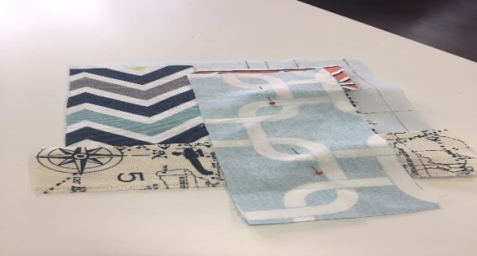
Пришили деталь — заутюжили. И так каждый шаг. Припуски заутюживайте всегда на сторону полос.
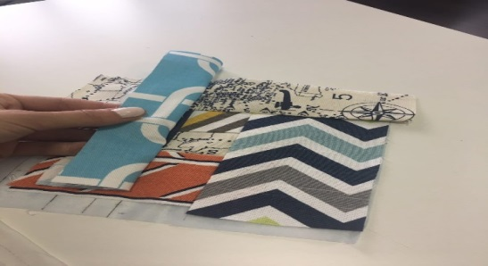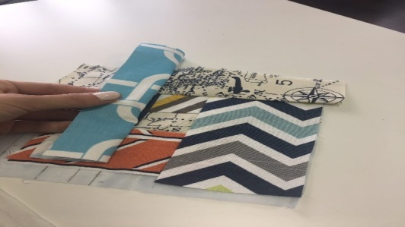
Края можно оставить открытыми, а можно обработать бейкой.
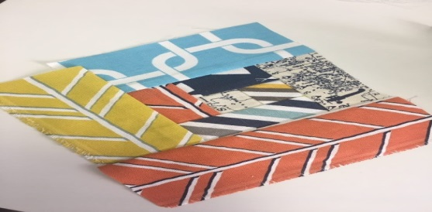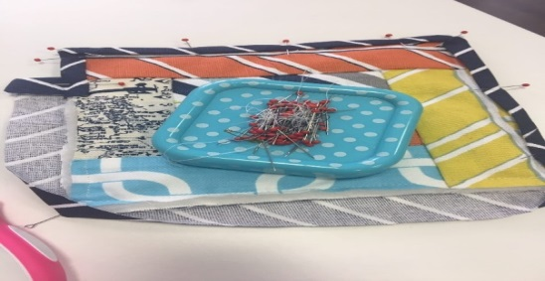

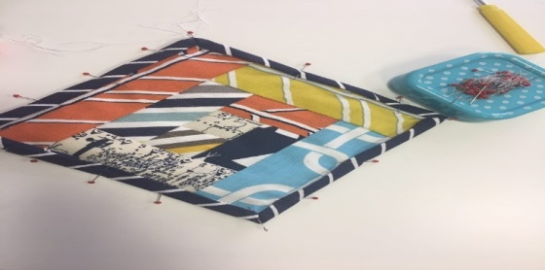

Вопросы для проверки:
- Как еще по другому называют «Колодец» в пэчворке?

Задание к лабораторно-практическому занятию № 6

Задание № 1. Выполнить отделочные элементы в лоскутной технике по этой схеме.
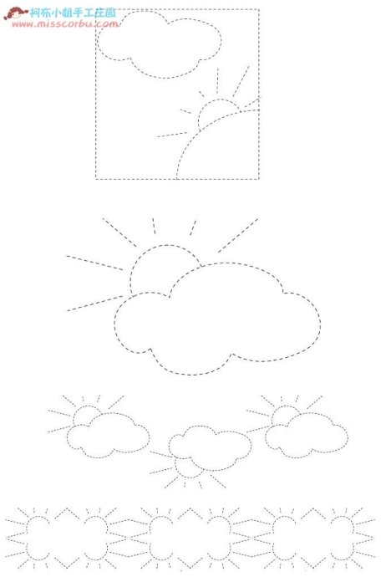
Задание № 2. Сделать зарисовки схем выстегивания.
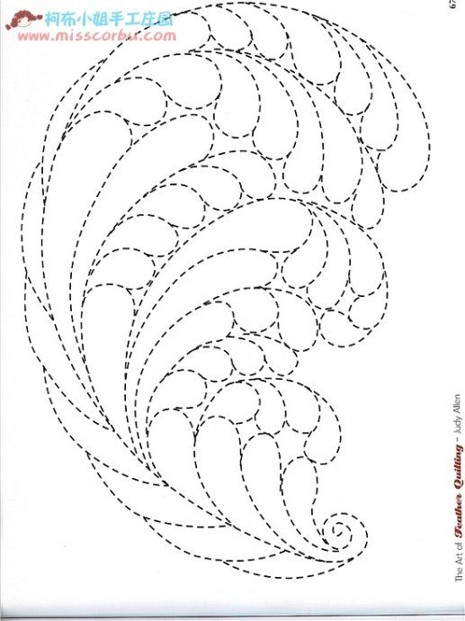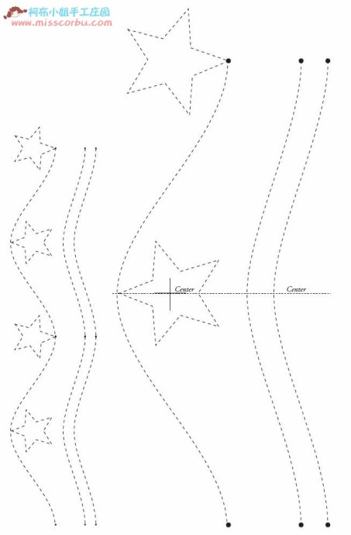

Вопросы для проверки:
1. Что такое квилтинг?

Задание к лабораторно-практическому занятию № 7

Задание № 1. Изготовить прихватку из полос.
Для таких прихваток подойдут ткани из натуральных волокон: хлопок, лен. Синтетику лучше не использовать: всё же прихватка предполагает контакт с горячим металлом. По этой же причине не берите синтетический прокладочный материал.
Необходимые материалы:
- текстиль двух расцветок;
- синтепон или ватин;
- косая бейка для тесёмочки;
- нитки, швейный инструмент.

Сочетания узоров и цветов могут быть совершенно разными. Сам же принцип создания прихватки из лоскутков довольно прост.

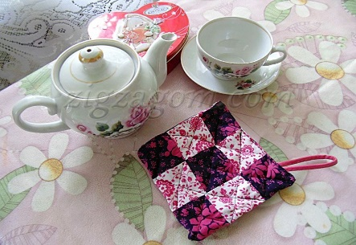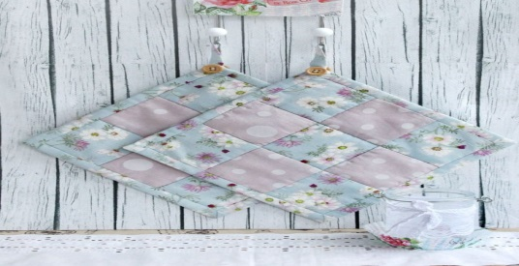

Как выполнить пошив
Для реализации идеи нам потребуется сделать шаблон из картона. Это должен быть квадрат со стороной 7 см. Вырезаем в нём окно, оставив стенку толщиной 1 см. Используя шаблон, вырезаем 9 квадратиков. В этих заготовках уже учтён припуск по периметру в 1 см. В готовом виде квадраты будут иметь длину стороны 5 см. При раскрое учитывайте, что нам в готовом изделии нужно обеспечить чередование разных квадратиков по цвету.
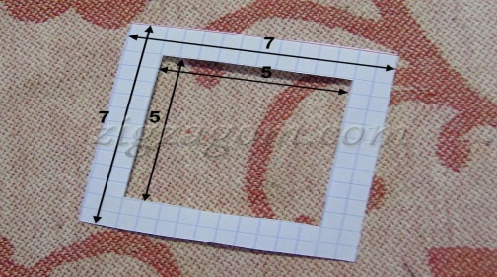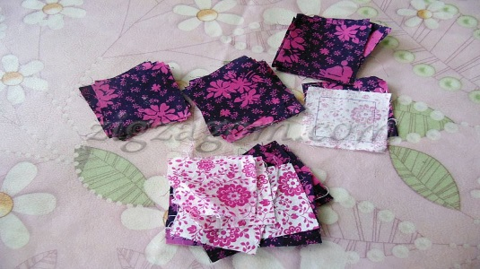
Сшиваем квадраты, сложив их лицевыми сторонами. Подготавливаем три полосы. Разутюживаем швы и приутюживаем припуски на одну сторону.
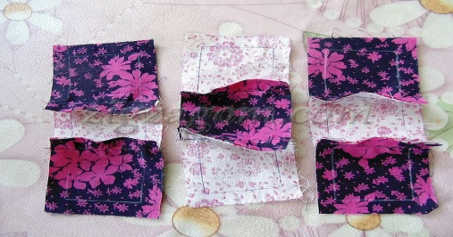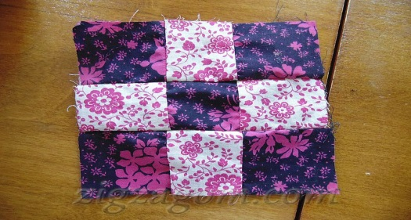
Аналогично шьём вторую сторону прихватки. Складываем готовые детали лицевыми сторонами друг к другу. Прострачиваем по трём сторонам. Высекаем уголки. Вывернув изделие, заправляем внутрь два слоя синтепона или ватина.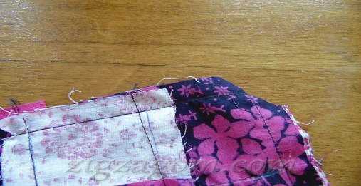 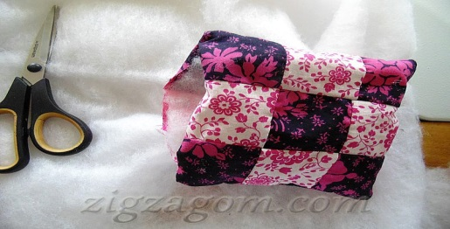
Из косой бейки изготавливаем петельку. Вставляем её в уголок прихватки, прострачиваем оставшуюся сторону. Нам осталось только простегать прихваточку. Это можно сделать вручную или на машинке.
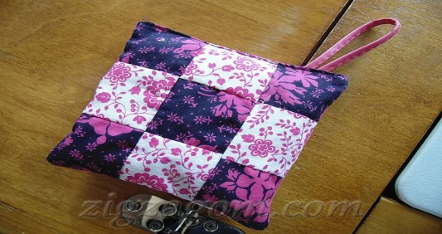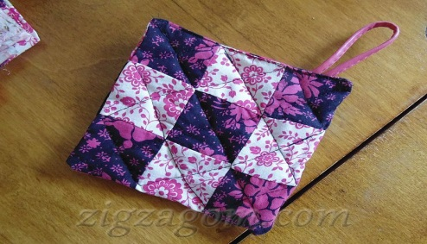

Вопросы для проверки:

1. Какие материалы использовать при пошиве прихватки?

Задание к лабораторно-практическому занятию № 8

Задание № 1. Изготовить самостоятельное творческое изделие.

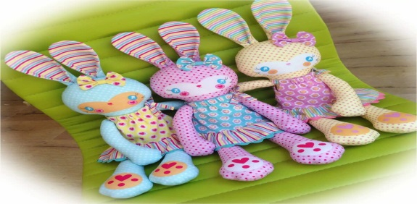

Вопросы для проверки:
1. Что такое лоскутная пластика?

Задание к лабораторно-практическому занятию № 9

Задание № 1. Изготовить заколку «Бабочка».
Для изготовления заколки можно использовать разные материалы - ткань, кожу или замшу.
1.
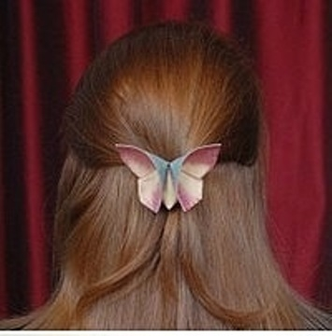 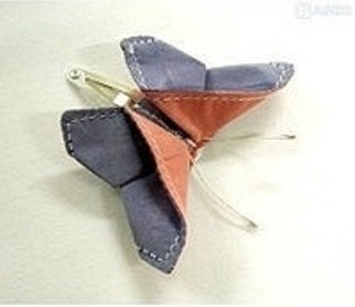2.
3.
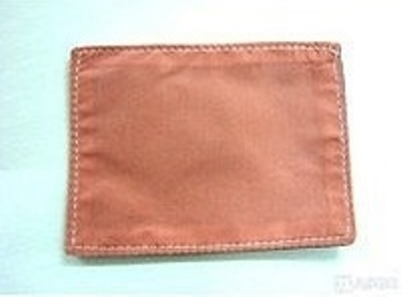 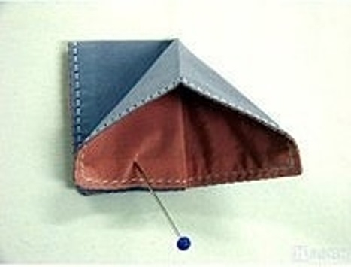4.
5.
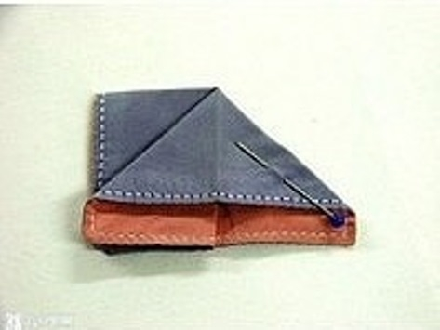
6.
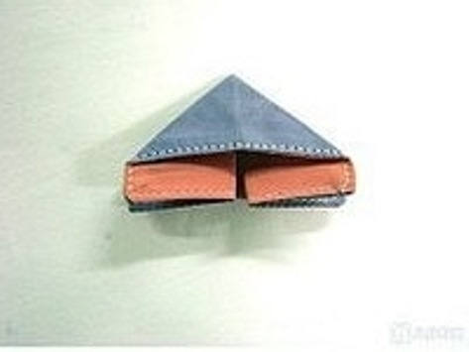 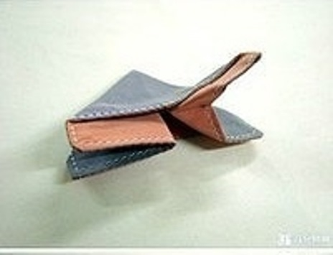7.
8.
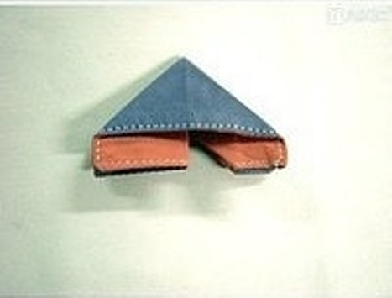
В местах прокола иголок, надо сделать закрепки, с помощью бусин, страз или просто ниточных стежков.
9.
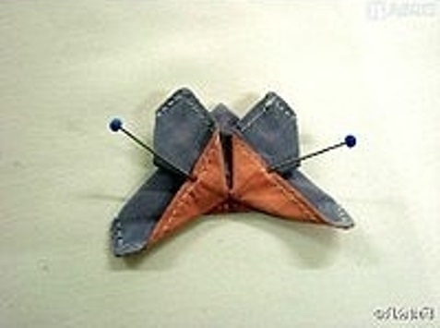

Начало формы
Конец формы
Вопросы для проверки:
1. Технология изготовления заколки «Бабочка»?

Задание к лабораторно-практическому занятию № 10

Задание № 1. Изготовление сумочки «Совенок».
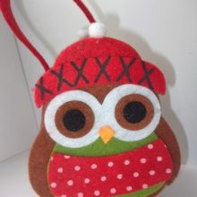

Вам потребуется:
- фетр;
- ножницы;
- нитка с иголкой;
- клей;
- черный маркер;
- белая акриловая краска с кисточкой;
- ватный шарик.
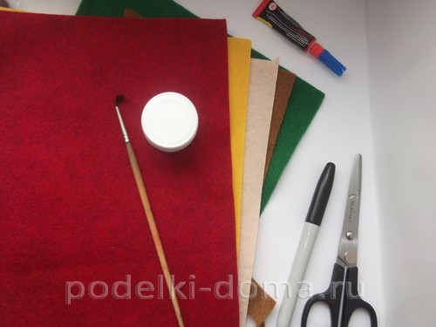
- Для начала необходимо на картоне сделать выкройку будущей сумочки. От руки нарисуйте все детали, как самой сумки, так и аппликации с изображением совы.
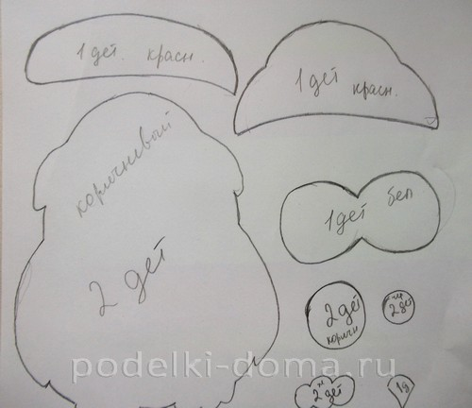 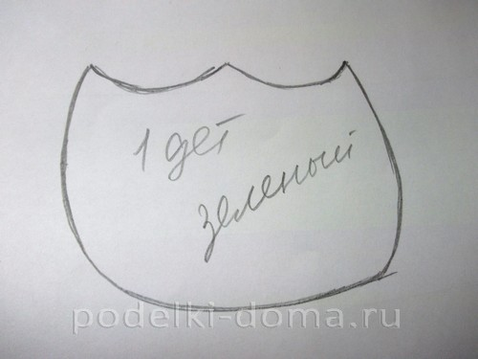

2. Перенесите все нарисованные элементы на фетр. В итоге у вас должно получиться:
- две детали-основы коричневого цвета,
- шапочка и полоска к ней, кармашек красного цвета;
- оранжевые клюв и лапки;
- белая основа под глаза;
- по две пары глаз разного размера коричневого и черного цветов (вместо черного можно взять белый фетр, который в последствии просто раскрасить черным маркером);
- зеленая грудка.
Кроме этого, необходимо вырезать полоску коричневого цвета, шириной примерно 5-7 см, и тонкую (2 см) полоску красного цвета. Это будут днище сумки и ее ручка.

3. Соедините между собой все детали сумочки.
4. На красном кармашке белой краской нарисуйте горошины, на шапочке черным маркером — любой узор. Украсьте макушку шапки помпоном, скрученным из ваты.
Вопросы для проверки:
1. Что за материал фетр?

Задание к лабораторно-практическому занятию № 11

Задание № 1. Изготовить игрушку из ткани.
Лоскутная собачка.
Из разных небольших остатков ткани выйдет вот такая собачка и игрушка и подушка. Делаем эскиз, чертеж и схему. Размеры и ткани подбираете сами, по своему усмотрению. Наполнителем служит синтепон или холофайбер.
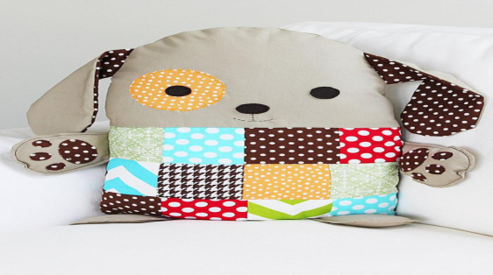
Вопросы для проверки:
- Что является основой для построения схемы игрушки?

Задание к лабораторно-практическому занятию № 12

Задание № 1. Изготовить тюльпаны- тильды.

Вам понадобится:
- Ткань для бутонов. Выбирайте тот цвет, который Вам больше нравится. Очень мило смотрятся белые, розовые и желтые тюльпаны, а также букеты из разноцветных тюльпанов
- Ткань для стеблей и листьев. Конечно, зеленая. Хотя никто не запрещает Вам и здесь поэкспериментировать. Интересно смотрятся зеленые стебли в мелкую клеточку или в горошек
- Иголка и нитки (под цвет бутонов и стеблей)
- Ножницы
- Материал для набивки (холлофайбер или синтепон)
- Палочка или карандаш для набивки (в качестве основы стебля также можно использовать что-то твердое: сгодится и карандаш, и ручка, и китайская палочка для еды)
- Выкройка.
Примечание. Ткань для бутонов можно выбрать любую, но особенно уютны тюльпаны из флиса. А цветы из блестящих тканей (сатина или искусственного атласа) смотрятся очень эффектно. Главное, чтобы ткань не была слишком плотной. Также не рекомендуется использовать трикотаж.
Вырезаем детали нашего тюльпана по шаблону.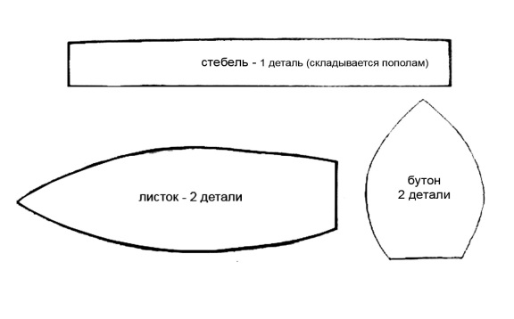 Размеры бутона: 9 см в высоту, 5,2 см в основании и 5,5 см посредине. Лист может быть 16,5 см в длину и 5,5 см в ширину (середина). Стебель – 20 см на 2 см. Не забудьте припуски на шов.
Делаем стебель: сгибаем наш узкий прямоугольник, обшиваем его, оставляя отверстие для выворачивания. Получается что-то вроде чехла. Затем срезаем излишки ткани. Не режьте вплотную ко шву, иначе он разойдется.
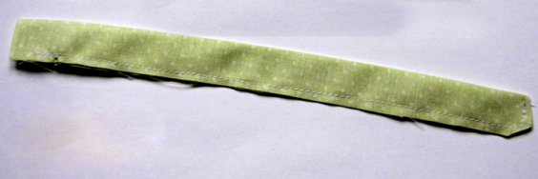
Выворачиваем стебель и плотно набиваем с помощью палочки, ручки или карандаша. Можно укрепить стебель с помощью проволоки или той самой палочки.
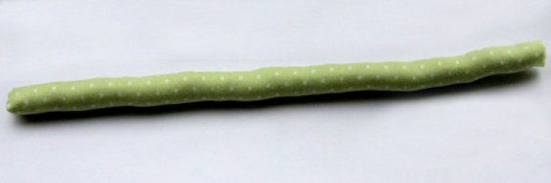
Теперь возьмемся за лист. Аккуратно сшиваем две половинки листа (низ не прошиваем), выворачиваем, проглаживаем.
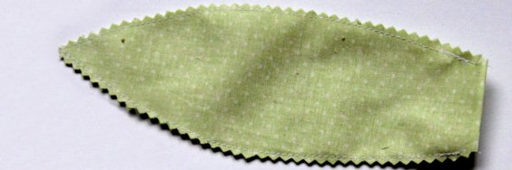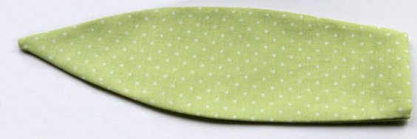

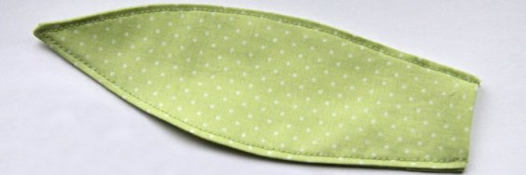
Наконец, приступаем к бутону. Сшиваем половинки бутона. Выворачиваем его и плотно набиваем.
Пришиваем бутон к стеблю, затягивая нитку посильнее.
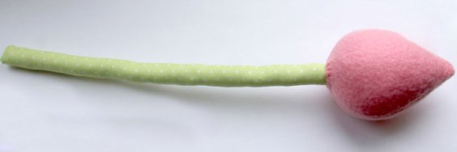
Затем потайным швом пришиваем к стеблю лист: примерно посредине
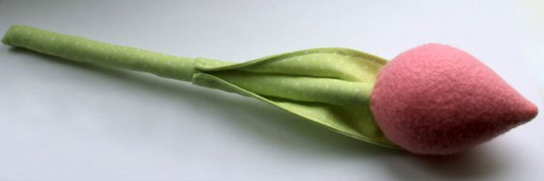
Тюльпан тильда готов!
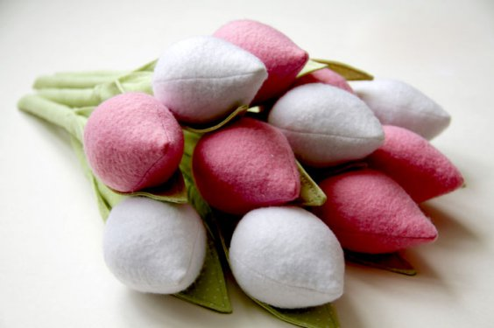

Вопросы для проверки:
- Используемые материалы для изготовления тюльпанов?

Задание к лабораторно-практическому занятию № 13

Задание № 1. Изготовление бус из ткани.
Ткань можно использовать любую — трикотаж, шелк, бархат, атлас...
Еще понадобятся бусины, ленточки для завязок, иголка, нитка в цвет ткани, а также особо прочная нитка или леска для сбора бус. Режем на одинаковые кусочки 10х10 или 12х12 или 10х12. Штук 10 для средних бус, ну, и чем хотите длиннее, тем больше, соответственно, кусочков.
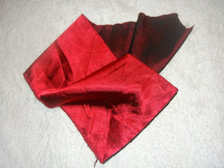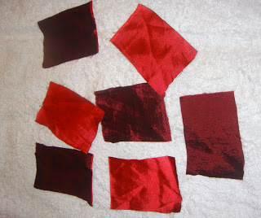
Рисуем овал. По этому овалу набираем стежки (наживляем, наметываем) и стягиваем. Получается небольшой мешочек.
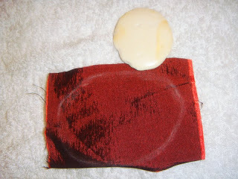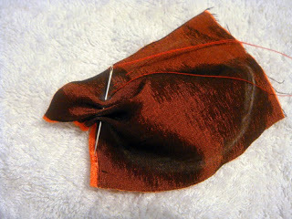
Выворачиваем и все торчащие края заправляем внутрь бусины и хорошо стягиваем (Важно! Сразу делайте двойную нитку чтобы в процессе стягивания не порвалась).
Затем начинаем протыкать бусину насквозь в хаотичных направлениях и стягивать ее формируя форму шара.
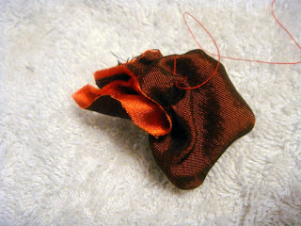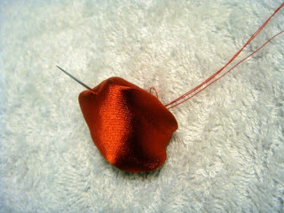
Постепенно формируются все больше складочек. Самые крайние бусины мы сделаем с ленточками для завязок. Для этого, когда мы вывернули бусину и заправили торчащие края, туда же вставляем ленточку (предварительно завязываем на узелок) а потом только хорошо стягиваем и прошиваем сначала так, чтобы пришить и ленточку.
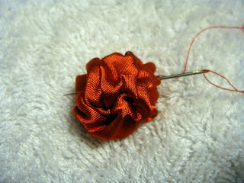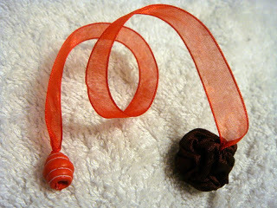
Затем на прочную нить набираем наши бусины чередуя с более мелкими декоративными.
Первая с ленточкой, потом декоративная, затем наша бусина и опять декоративная. И так все бусины, завершаем второй бусиной с ленточкой. Это будут у нас завязки.
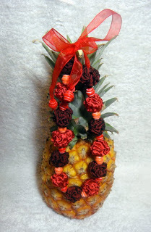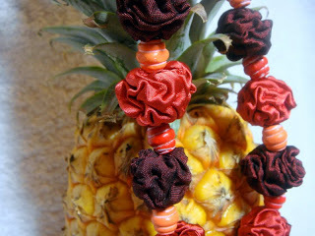

Вопросы для проверки:
1. Технология изготовления бус?

Обеспеченность лабораторно-практических занятий

Учебно-методическое и информационное обеспечение
Реализация программы обеспечивается доступом каждого обучающегося к библиотечному фонду – Электронной библиотечной системе BOOK.RU.

Основные источники:
- Юлия Доценко: Современный квилтинг. Редактор: Драмашко Ю. Издательство: Эксмо, 2020 г. Серия: Новейшая энциклопедия рукоделия.
- Болдырева, Измайлова, Клявина: Стильный текстиль. Полное пошаговое руководство по современным текстильным техникам.
Дополнительные источники:
- Юлия Доценко: Креативный квилтинг. Практическое руководство и библиотека прописей для художественной стежки. Издательство: Эксмо, 2020 г. Серия: Новейшая энциклопедия рукоделия.
Интернет-ресурсы:
- www.edu.ru – каталог образовательных Интернет-ресурсов
- https://www.livemaster.ru/topic/458099-rabota-s-rollami-ili-poloski-v-loskutnom-shite
- http://portniha.com/dlya-doma/loskutnoe-pokryvalo-svoimi-rukami-skhemy-foto-tekhniki-shitya.html
- https://vplate.ru/pechvork/kolodec/
- http://portniha.com/dlya-doma/prixvatki-iz-loskutkov-svoimi-rukami-vykrojki.html

Материально-техническое обеспечение
Материально-техническое обеспечение включает в себя наличие специализированной мастерской, укомплектованной всем необходимым инвентарем

